# РОССИЙСКИЙ УНИВЕРСИТЕТ ДРУЖБЫ НАРОДОВ

Факультет физико-математических и естественных наук

# ОТЧЕТ ПО ЛАБОРАТОРНОЙ РАБОТЕ №3

## Модель боевых действий

дисциплина: Математическое моделирование

Студент: Койфман Кирилл Дмитриевич Группа: НПИбд-01-21

## Введение.

### Цель работы.

Разработать решение для модели боевых действий с помощью математического моделирования на языках Julia и OpenModelica.

### Описание задания

Между страной $X$ и страной $Y$ идет война. Численность состава войск исчисляется от начала войны, и являются временными функциями $x(t)$ и

$y(t)$. В начальный момент времени страна $X$ имеет армию численностью $23 450$ человек, а в распоряжении страны $Y$ армия численностью в $11 250$ человек. Для упрощения модели считаем, что коэффициенты $a$, $b$, $c$, $h$ постоянны. Также считаем $P(t)$ и $Q(t)$ непрерывные функции.

Постройте графики изменения численности войск армии $Х$ и армии $Y$ для следующих случаев:

1. Модель боевых действий между регулярными войсками $$ \frac{dx}{dy}=-0.312x(t)-0.741y(t)+|cos(t+2)| $$

$$ \frac{dx}{dy}=-0.36x(t)-0.591y(t)+|sin(t+2)| $$

1. Модель ведение боевых действий с участием регулярных войск и партизанских отрядов $$ \frac{dx}{dy}=-0.355x(t)-0.799y(t)+cos(2t)+1 $$

$$ \frac{dx}{dy}=-0.299x(t)y(t)-0.566y(t)+sin(10t)+1 $$

### Задачи.

1. Реализовать модель и построить графики боевых действий на языке Julia для обоих случаев.
2. Реализовать модель и построить графики боевых действий на языке OpenModelica для обоих случаев. .

## Ход работы

### задание

Запишем решение для симуляции боевых действий для 1-го и 2-го варианта на языке Julia (рис.1, рис.2):

using Plots;

using DifferentialEquations;

function battleVariant(du, u, p, t)

du[1] = - 0.312*u[1] - 0.741*u[2] + abs(cos(t + 2))

du[2] = - 0.36*u[1] - 0.591*u[2] + abs(sin(t + 2))

end

const peopleNum = Float64[23450, 11250] const timeSpan = [0.0, 2.0]

problem = ODEProblem(battleVariant, peopleNum, timeSpan) solution = solve(problem, dt = 0.0001)

A1 = [u[1] for u in solution.u] A2 = [u[2] for u in solution.u] T = [t for t in solution.t]

myPlot = plot(xaxis = "time", yaxis = "Army strength", label = ["X" "Y"], title = "Модель боевых действий между регулярными войсками plot!(myPlot, T, A1, label="Army X", color =:red)

plot!(myPlot, T, A2, label="Army Y", color =:blue)



|  |  |  |  |
| --- | --- | --- | --- |
|  |  |  |  |

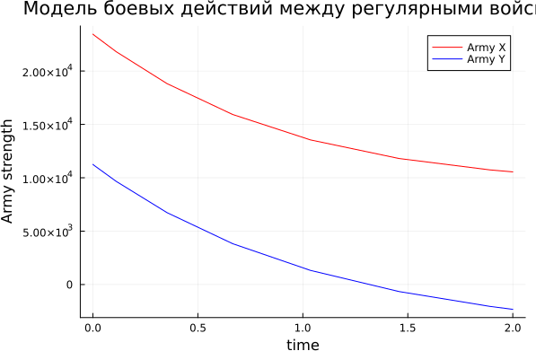

РИС.1(Для 1-го случая)

using Plots;

using DifferentialEquations;

function battleVariant(du, u, p, t)

du[1] = - 0.355*u[1] - 0.799*u[2] + cos(2 * t) + 1 du[2] = - 0.299*u[1] - 0.566*u[2] + sin(10 * t) + 1

end

const peopleNum = Float64[23450, 11250] const timeSpan = [0.0, 2.0]

problem = ODEProblem(battleVariant, peopleNum, timeSpan) solution = solve(problem, dt = 0.0001)

A1 = [u[1] for u in solution.u] A2 = [u[2] for u in solution.u] T = [t for t in solution.t]

myPlot = plot(xaxis = "Time", yaxis = "Army strength", label = ["X" "Y"], title = "Модель ведение боевых действий с участием регуляр plot!(myPlot, T, A1, label="Army X", color =:red)

plot!(myPlot, T, A2, label="Army Y", color =:blue)



|  |  |  |  |
| --- | --- | --- | --- |
|  |  |  |  |

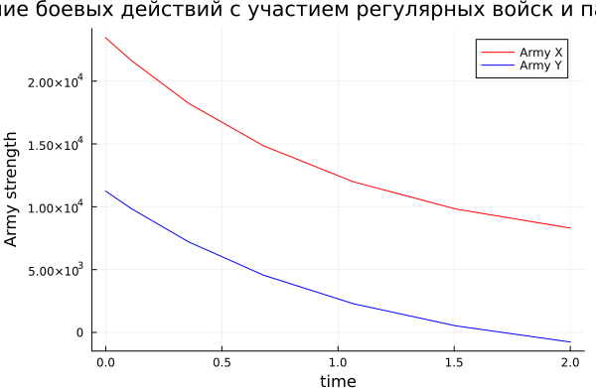

РИС.2(Для 2-го случая)

Исходя из графиков, представленных на рис.1 и рис.2, можно утверждать, что армия $Y$ несёт поражение в каждом варианте боевых действий, что связано с большей численностью армии противника и значением коэффициента её эффективности.

### задание

А теперь запишем решение для симуляции боевых действий для 1-го и 2-го варианта на языке OpenModelica (рис.3, рис.4):

model model1

Real x; Real y;

Real a = 0.312; Real b = 0.741; Real c = 0.36; Real h = 0.591; Real t = time;

initial equation x = 23450;

y = 11250;

equation

der(x) = -a*x - b*y + abs(cos(t + 2)); der(y) = -c*x - h*y + abs(sin(t + 2));

end model1;

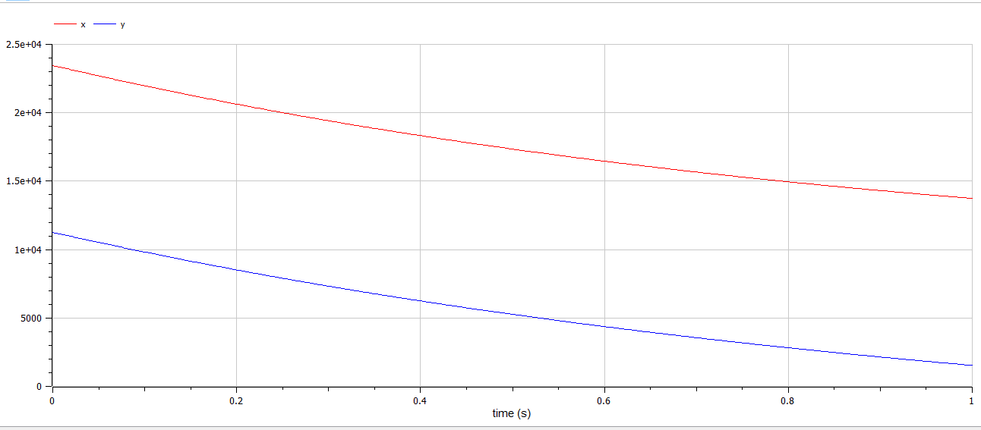

РИС.3(Для 1-го случая)

model model2

Real x; Real y;

Real a = 0.355; Real b = 0.799; Real c = 0.299; Real h = 0.566; Real t = time;

initial equation x = 23450;

y = 11250;

equation

der(x) = -a*x - b*y + cos(2*t) + 1; der(y) = -c*x - h*y + sin(10*t) + 1;

end model2;

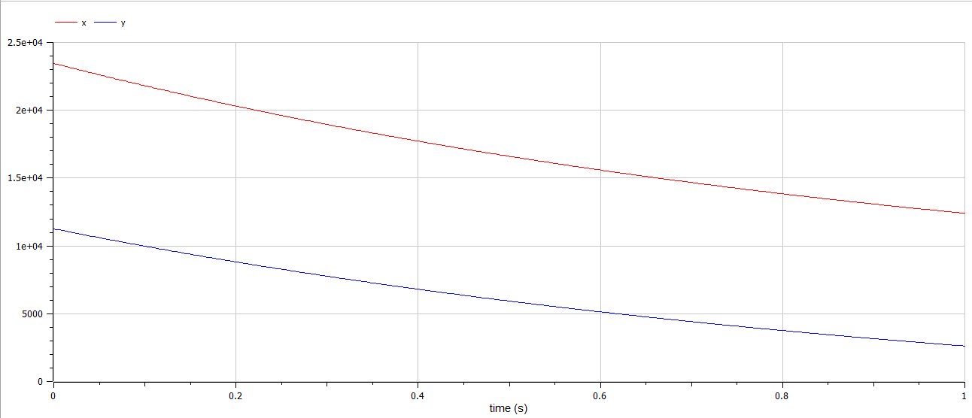

РИС.4(Для 2-го случая)

Графики, представленные на рис.3 и рис.4, подтверждают полученную нами ранее информацию.

## Заключение

В ходе продеданной лабораторной работы мной были усвоены навыки решения задачи математического моделирования с применением языков программирования для работы с математическими вычислениями Julia и OpenModelica.